山东大学 计算机科学与技术 学院
汇编语言 课程实验报告

学号：202200130053 | 姓名：陈红瑞 |  | 班级：3班
实验题目：实验4：例2.6，2.7
实验学时：2 |  | 实验日期：20241104
实验目的： 全面掌握汇编语言中的过程及其使用，进一步实践编程方法论。掌握通过全局变量、栈和寄存器传递过程参数与返回值的方法。掌握过程的模块化设计，及其嵌套与测试方法。掌握字节、字与双字数据的基本计算方法，以及部分系统调用。
实验环境：Windows11、DOSBox-0.74、Masm64
源程序清单：
- 2_6.asm （示例2.6）
- 2_7.asm（示例2.7）
编译及运行结果：
1.例2.6
程序的数据段定义如图，这里将输入的成绩的值存入到grade中，并将后面计算出的名次信息存储到rank中，count变量用来计算输入的成绩数量。mess1用于在输入成绩之前输出提示内容，mess2用于当输入非法内容后结束输入时输出的语句。mess3是在显示名次的时候输出的内容。
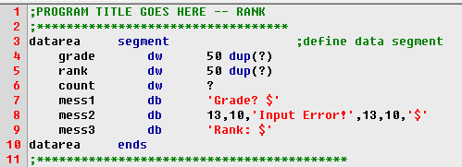
在代码段，main部分的代码如图，程序从start开始，依次执行input,rankp和output三个部分。
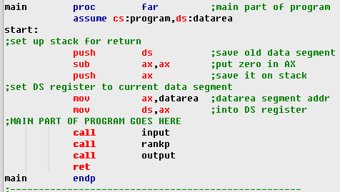
Input部分用于数据输入。如下图，进入到input部分后，这里先使用int 21h的调用，其中09h表示输出，按照其对应数据段的地址，可以看出这里要输出的是提示内容。这里还调用的另外一部分的函数。
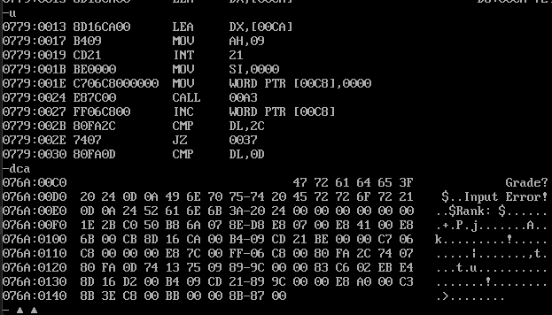
进入到decibin部分的代码，这里先用int 21h来实现DOS调用，01h表示获取键盘输入字符。然后进行计算，将其转换为二进制，如果输入的是两位，就需要将高位转换为数字并乘10并与个位数字相加。这里先输入了一个数字9，则会在AX中最终计算出9并暂存在BX中，下面再重复这个过程。
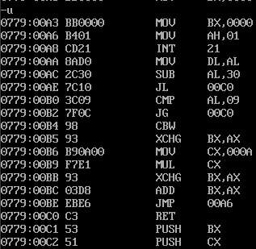
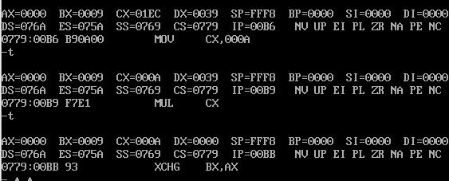
这里，我输入了一个逗号，由于在cmp指令中判断出不是0-9的字符，此时这一轮的输入结束，decibin函数返回。此时内存中count对应的值加1。下面再判断刚才输入的非数字字符是否为逗号，由于刚才输入的是逗号，这里会将数据存入内存，并回到调用decibin的部分。
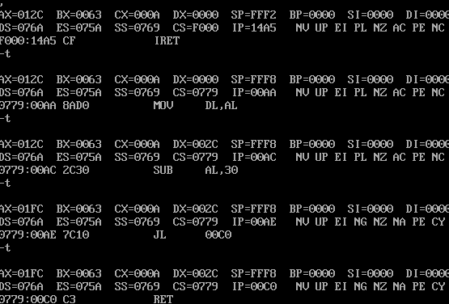
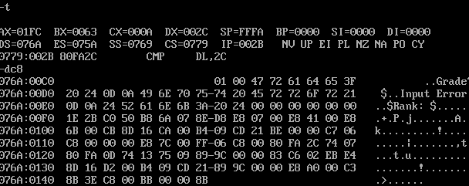
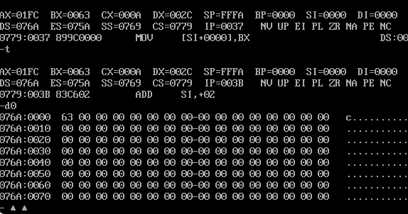
下面再输入两个相同的数字96，并在最后输入一个非法符号，此时decibin部分会返回，然后继续将刚才输入的数字部分存储到内存中，并将count的值加1，由于输入中包含了非法字符，因此这里会结束输入部分，并输出回车和换行，然后将Input Error输出。
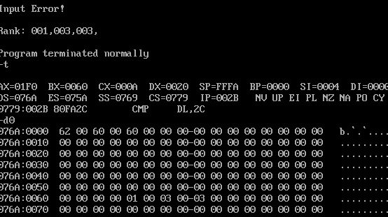

下面对rankp部分的代码进行调试。先进入到rankp部分的调试。这里首先从内存中读取到count的值，然后通过bx来依次读取内存中输入的成绩的值。并记录count的值作为循环的次数。其中DI用于存储外部循环的次数。
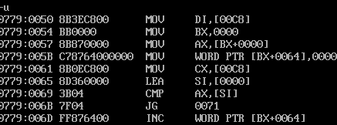
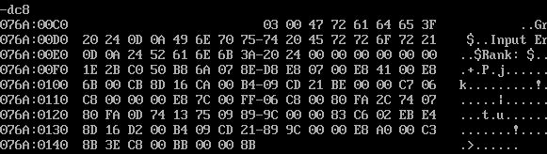
然后依次读取每一个成绩，对于每一个成绩，都需要与当前的所有成绩进行比较，当有成绩的值大于等于自己时，名次的值加1，这里的比较包括自己，名次的值初始为0.
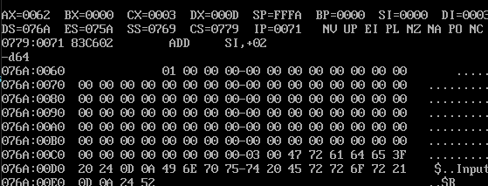
当执行完一轮的循环后，将DI的值减一，并与0进行比较，并在DI非0的情况下执行循环，读取下一个数。这里由于名次的初始值为0，在有相同的值的情况下，也会将名次的值相加，因此当出现并列的时候，如这里一共有3个数98，96，96，96的名次为3.因此，在执行完这部分的函数后，内存中的名次部分的变量的值为1，3，3.
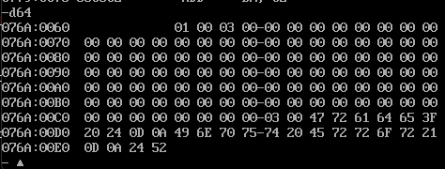
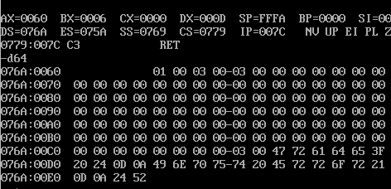

下面再调试output部分的代码。如图，根据访问的内存地址，这里先通int 21h中的功能09h来实现将Rank: 输出，然后再访问变量count，用于表示循环次数，然后从rank中依次访问名次的值，调用binidec来实现将二进制数字转换为十进制字符，这里依次调用dec_div函数，分别除以100，10，1.
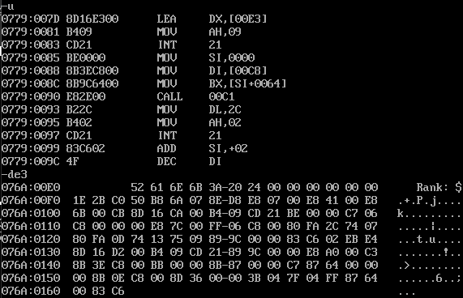
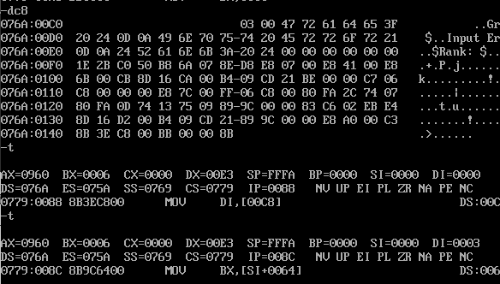
进入到dec_div函数，这里cx存储的是除数，将计算的结果存入DX中，并通过INT 21H的功能02H来实现将这个十进制数字输出。如，这里先将百位位输出0，再将十位输出0，最后将个位输出1.
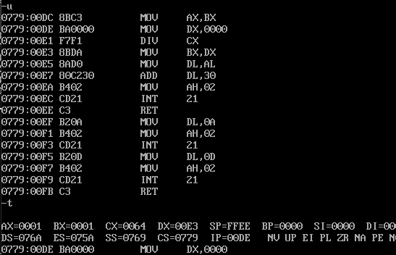
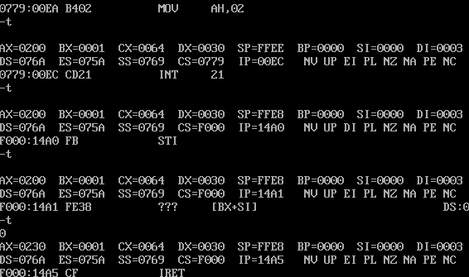

整个程序的运行结果如图。
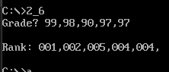

2.例2.7
程序数据段的定义如图。这里hrspar用于存储小时数的输入信息，ratepar用于存储每小时的工资数的输入信息。messg1,messg2,messg3分别用于在对数据进行输入和输出之前显示的提示内容。
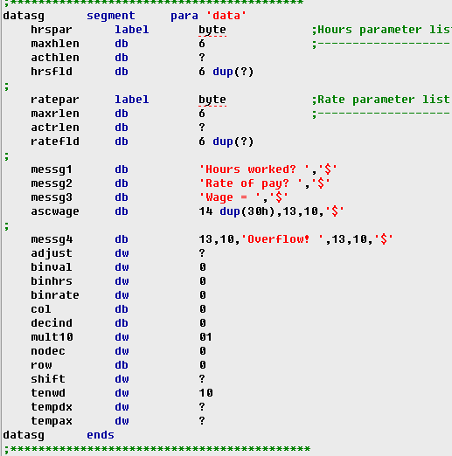
下面对代码进行调试。
这里先调用两个函数，q10scr和q20curs，分别用于清除屏幕和设置光标的位置。
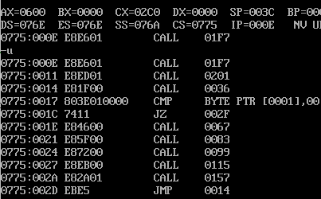
在清除屏幕的部分，执行完清除屏幕的中断指令后，显示的结果如图。这里使用的是INT 10H的DOS调用，其中AH为06H时表示初始化屏幕和滚屏，这里通过将CX,DX设置对应的数字来控制滚动的矩形区域的大小。
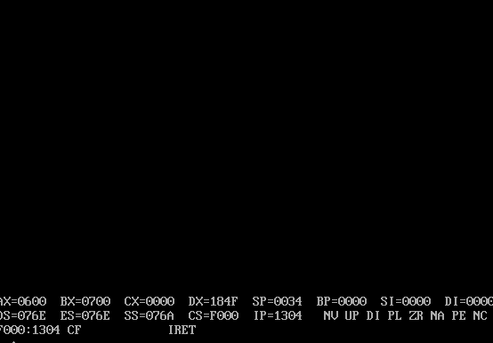
然后调用q20curs函数，用于设置光标位置，执行完成后的结果如图。这里使用了INT 10H的DOS调用，AH为02h时，用于设置光标的位置，其中DH和DL分别表示光标要定位到的行号和列号。
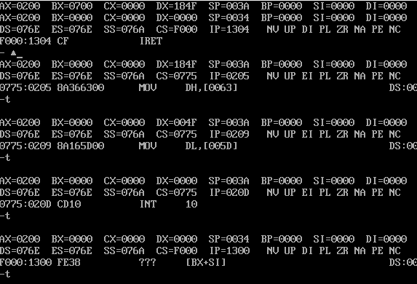
下面再调用输入函数，如图，这里先输出Hours worked?，用于提示接下来的小时数的输入。然后再调用INT 21H的09H功能，将接收输入到缓冲区，并将输入的内容，最大长度，输入长度通过一组连续的变量来存储。这里判断输入的长度为0时，就直接返回。然后再定位光标的位置，输出Rate of pay?.然后再使用INT 21H中断来实现输入每小时工资数，最后返回。
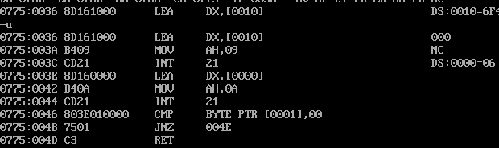
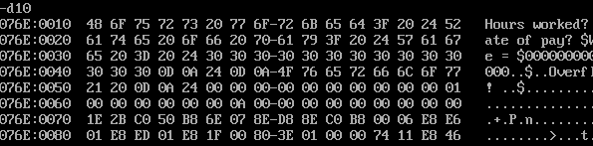
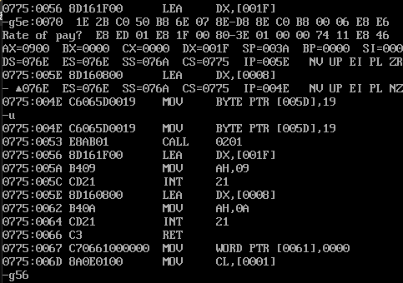
在主函数中，这里再次进行比较小时数部分的输入内容，当输入的内容为空时，就清除屏幕并返回。下面，在使用d10hour函数来对输入的小时数进行处理。这里将输入的小时数的部分进行处理。这里找到输入的数据中的最右边的一位数字开始，然后调用m10asbi函数来将输入的内容转换为二进制数字进行存储。
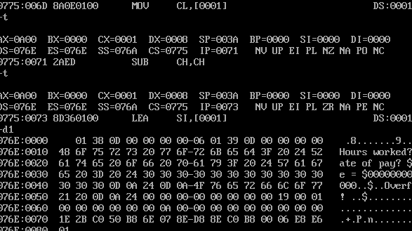
这里进入到m10asbi函数，这里依次设置变量的值。然后判断是否为小数点，如果是小数点，这里就需要在变量中将decind的值设置为1，然后将内存中取出的一位数通过AND指令来从ASCII转换成数字，并乘上一个乘数，然后将计算完的结果保存到变量binval中。而这个乘数会在每次计算完后乘10，后面依次执行这个过程，如果出现小数点的情况时，就需要计算小数部分的位数，这里使用BX来对读取的数字进行计数，当遇到小数点时就停止计数，并在返回之前将这个数字记录在变量nodec中。如果出现溢出的情况，这个最终计算的值会是0.
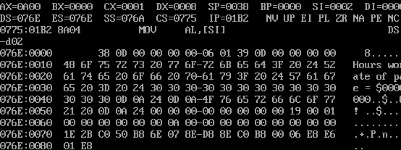
当返回到主函数时，下面会调用e10rate函数，与前面的d10hour类似，也会调用m10asbi函数，只是换成了处理rate的值。
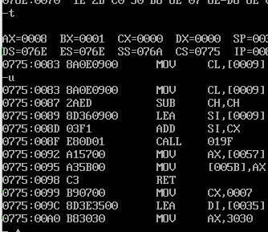
下面再进入f10wage函数，这个函数用于将hour和rate的值相乘。这里先将存储结果的字符串进行初始化为ASCII中的0，然后从内存中读取前面计算的小数部分的位数并判断是否溢出，如果溢出，就直接将0作为结果。这里我输入了两个整数，因此nodec中的值为0，不会溢出。后面再判断是否有小数的舍入计算，如果有，就按照小数的位数来计算舍入计算时的加数的大小，用adjust来存储这个计算舍入的加数。
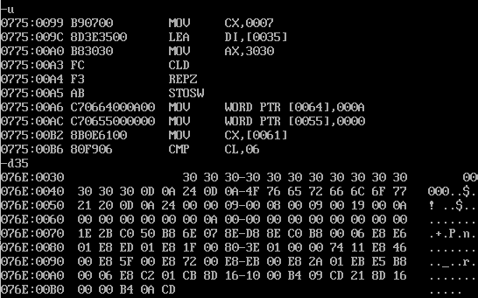
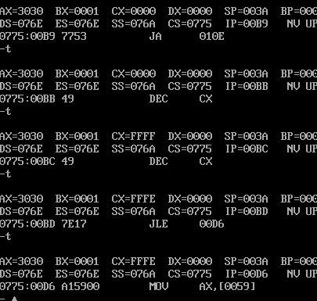
在计算wage的过程中，这里通过内存中存储hour的变量与存储rate的变量相乘，并将结果加上adjust进行舍入计算。当计算完乘法后，如果adjust存在舍入部分，就需要将前面的wage的结果进行除法运算来确保小数部分只有两位。
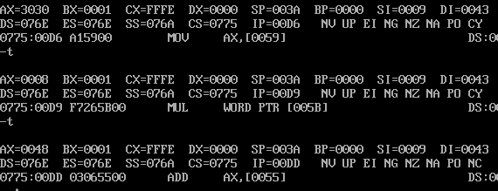
下面再调用g10wage函数，这里先设置小数点的位置，然后找到保存wage字符串的最右边的位置，将wage的值依次除以10并取出余数，将余数转换为ASCII字符保存，将计算好的商作为下一次计算的被除数，直到剩余的数字小于10.。
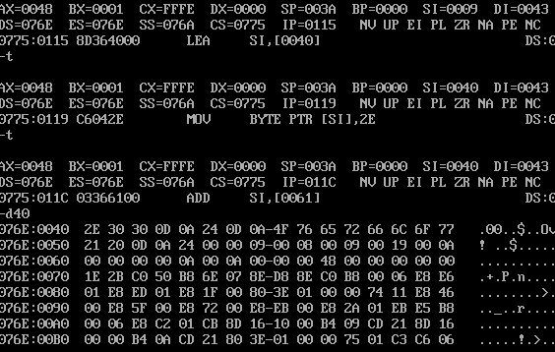
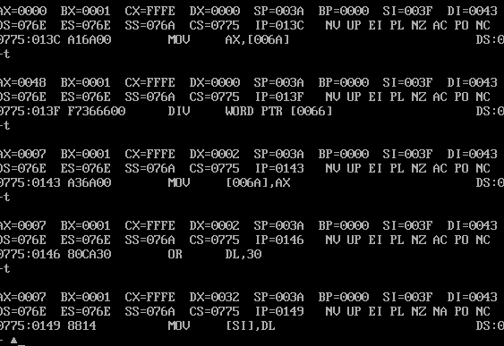
下面再实现将wage的值输出。这里先通过q20curs函数设置光标的位置，然后从内存中读取出wage = 这个字符串并将其输出。然后从内存中读取出前面计算的wage转换为ASCII字符后存储的位置，并将其输出。
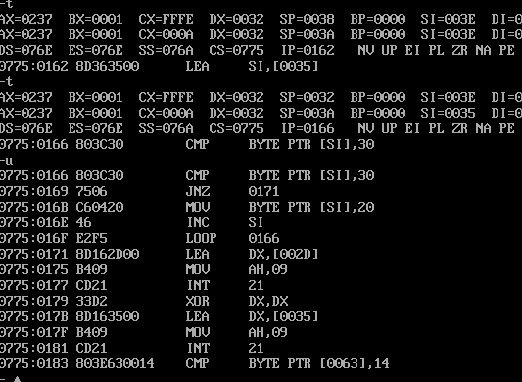
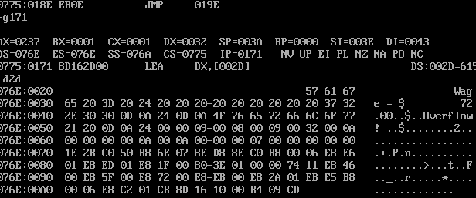
下面运行整个程序。
这里先调用输入的函数，将hours和rate的值进行输入，输入完成后，会将其转换成二进制数字，并在nodec变量中保存小数部分的位数，如图，内存中63H和13H就是前面输入的数字。
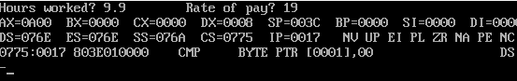
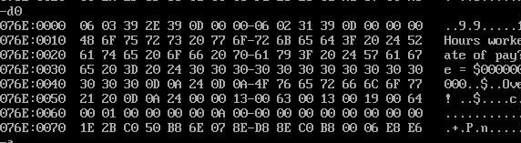
再运行下一个函数，这里计算完成了wage的值，由于前面输入的是9.9和19，这里计算出的结果是0759，结果已经保存在内存中。
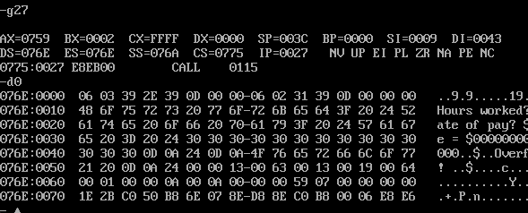
然后再执行将wage的值转换为ASCII的函数，执行完的结果如图，转换完的结果显示为188.10，已经在内存中可以找到。
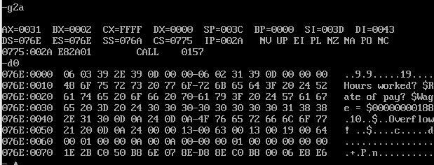
最后，在右上角的位置，可以看到wage的输出结果。
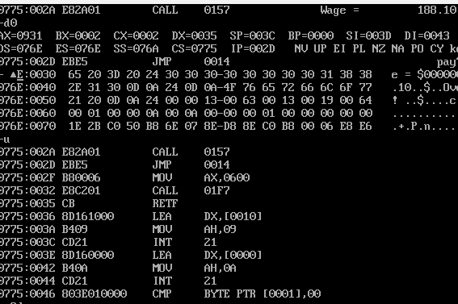
问题及收获：
- 通过这次实验，了解了模块化设计汇编程序的方法。
- 这次实验除了使用前面已经使用过的DOS调用以外，还使用了INT 10H调用，其中02H用于设置光标的位置，DH和DL中分别存储行号和列号，06H用于滚动屏幕，在屏幕上面空出一个矩形区域。

